KHỐI 9

Tuần 6

Ôn bài hát : Nục cười

*Nhạc Nga*

Ôn TĐN: TĐN số 2

ÂNTT: Nhạc sĩ Trai – cốp - xki

1. Ôn bài hát : Nụ cười

( Học sinh mở nhạc beat hát đúng giai điệu )

1. Ôn Tập đọc nhạc số 2:

<https://www.youtube.com/watch?v=xY6hso15clg>

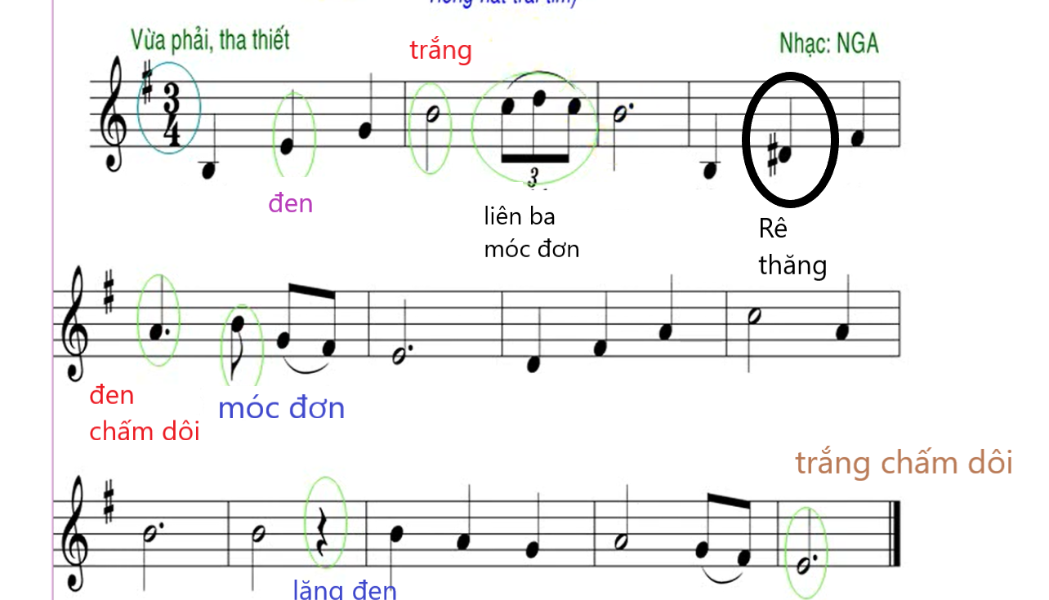

1. Nhạc lí: SƠ LƯỢC VỀ HỢP ÂM

- Hợp âm là sự vang lên đồng thời của ba,bốn hoặc năm âm cách nhau một quãng 3

Một số loại hợp âm:

\* Hợp âm ba: 3 âm, các âm cách nhauquãng 3, hai âm ngoài cùng cách nhau quãng 5.

\* Hợp âm bảy: 4 âm, các âm cấch nhau quãng 3, hai âm ngoài cùng cách nhau quãng 7.

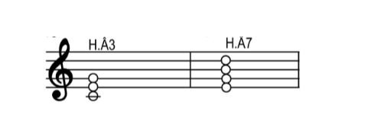

1. ÂNTT:
2. Nhạc sĩ Trai – cốp – xki ( 1840 – 1893 )

* Ông là thiên tài âm nhạc thế giới nước Nga
* Âm nhạc ông mang đậm chất Nga, kết hợp nhuần nguyễn âm nhạc Nga và âm nhạc Châu Âu.
* Ông sáng tác nhiều thể loại thành công như giao hưởng, nhạc kịch, vũ kịch, nhạc thính phòng, hoà tấu,..
* Tác phẩm: 7 bản giao hưởng, 3 bản vũ kịch, 10 vở nhạc kịch Opera, nhiều concerto cho piano và violon, ..
* Nổi bật tác phẩm vũ kịch Hồ Thiên Nga, kiệt tác nghệ thuật kinh điển thế giới, kết hợp cái hồn lãng mạn âm nhạc của “ Hồ Thiên Nga” với cái dịu dàng, quyến rũ của những vũ điệu ballet.

1. Bài hát : Cô gái miền đồng cỏ

Hs nhấn link nghe bài hát : <https://www.nhaccuatui.com/bai-hat/co-gai-mien-dong-co-le-dung-nsnd.DPX4Li9rA_.html>

* Bài hát được cấu tạo bởi 2 đoạn nhạc.  
  Đoạn 1 gồm 2 câu nhạc, đường nét giai điệu tạo cho người nghe cảm giác hơi buồn, hơi cô đơn trong miền không gian tĩnh lặng, thật bao la của những cánh đồng Nga.  
  Đoạn 2 gồm 2 câu nhạc, âm nhạc không ổn định diễn tả tâm trạng khá phức tạp của con người - nỗi xúc động, cảm giác bối rối, nôn nao trong phút chia tay đầy lưu luyến.